**MODUL 3. Source Code and Documentation**

**Capaian Pembelajaran Praktikum:**

* Mendemonstrasikan perubahan source code untuk invoke method
* Membuat program dengan statemen if
* Mendeskripsikan method untuk menampilkan orientasi objek

**Tools:**

* Java Development Kit (JDK)
* Greenfoot IDE

**Terminologi:**

Isikan terminology yang sesuai untuk definisi dibawah ini:

[Sequential Methods] Multiple methods executed by Greenfoot in the order in which they are written in the program.

[Class Definition] Tells the object which methods to perform, and in what order.

[Comments] Describe what the code does to other humans. Greenfoot does not read it, nor does it impact the functionality of the program.

[Object Oriented Analysis] The analysis process where Java technology programmers analyze a problem and then create objects to build a system, or more specifically, to solve the problem.

[If Decision Statements] Statement written to tell your program to execute a set of instructions only if/when a certain condition is true.

[Class Description] A set of comments that the programmer can modify to let others who view the source code know what the class is, what it does, the author of the code, and the date it was last modified.

**TRY IT / SOLVE IT:**

1. Benar atau salah: Source code merupakan blueprint yang mendefinisikan tentang bagaimana jalannya program yang anda buat.
   1. Salah, karena yang berperan sebagai blueprint adalah Class
2. Buka scenario dari praktikum modul sebelumnya. Buka code editor untuk subclass Bee. Identifikasi masing-masing komponen dari code editor.
   1. Class Description
   2. act() Method
   3. Method Signature
   4. Method Body
   5. Comments
   6. Documentation
   7. Class Definition

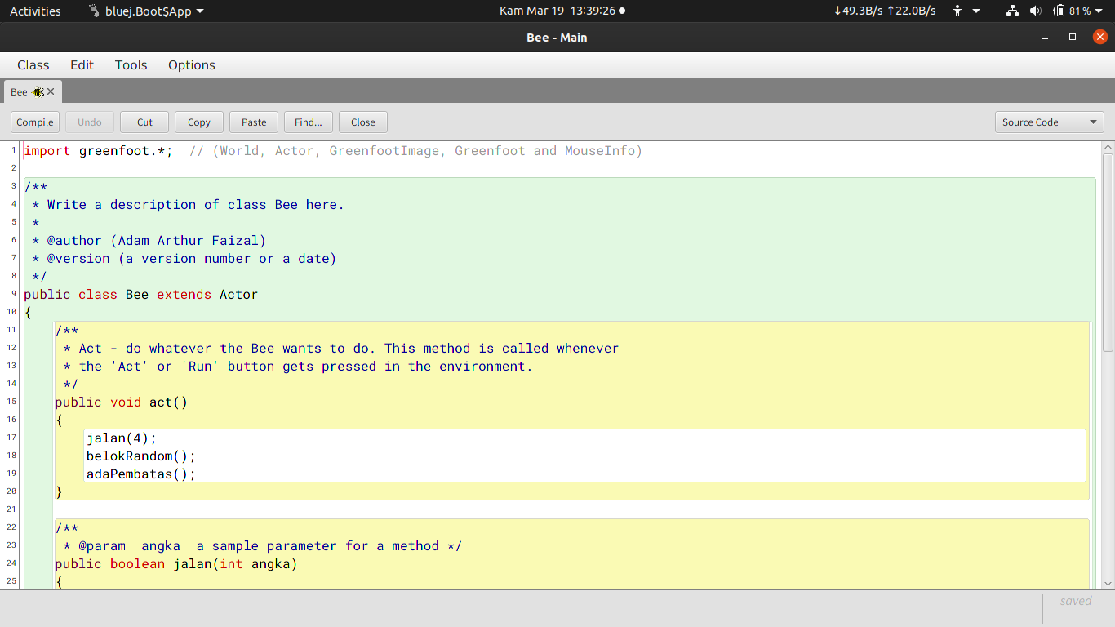

1. Buka code editor untuk subclass Actor (Bee). Modifikasi deskripsi class dengan menambahkan nama anda, deskripsi class dan nomor versi atau tanggal terakhir di modifikasi.
2. Tuliskan *method signature* untuk method act().
   1. Method name : act
   2. Parameter list : -
3. 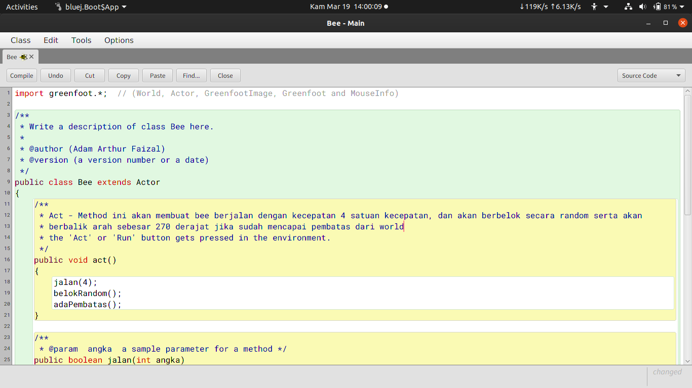Didalam method act(), panggil method yang memerintahkan objek berpindah (move) dengan jarak 5 dan berbelok sebesar 3 derajat. Tuliskan komentar yang relevan terhadap apa yang dilakukan oleh method tersebut.
4. 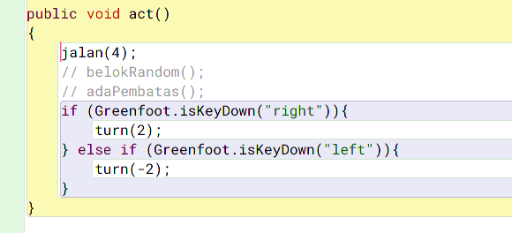Didalam method act() di subclass Bee, dengan menggunakan statemen if modifikasi program agar objek berbelok ke kanan 2 derajat ketika tombol keyboard “right” ditekan. objek berbelok ke kiri 2 derajat ketika tombol keyboard “left” ditekan.
5. Tambahkan method di class Bee, yaitu ketika objek Bee berada di tepi kanan maka Bee akan berbalik arah. Jika Objek Bee berada di tepi atas maka objek Bee akan berbalik arah. Begitu pula sebaliknya.

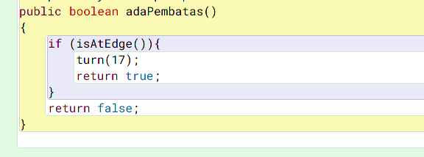

1. Tempatkan 5 objek di world, klik tombol run kemudian anda pause, setelahnya periksa orientasi untuk masing-masing objek. Buat table yang berisi tentang arah dan koordinat x dan y dari masing-masing objek.

|  |  |  |  |  |
| --- | --- | --- | --- | --- |
| No | Nama Objek | Arah/Rotation | X | Y |
| 1 | Kupu-kupu | 181 | 164 | 160 |
| 2 | Tawon | 281 | 301 | 113 |
| 3 | Semut | 230 | 365 | 222 |
| 4 | Kalajengking | 307 | 505 | 244 |
| 5 | Kepiting | 167 | 560 | 398 |

***Setelah sesi praktikum SELESAI, laporan praktikum harus dikirim/diupload ke google classroom pada hari yang sama.***